МИНИСТЕРСТВО ОБРАЗОВАНИЯ РЕСПУБЛИКИ БЕЛАРУСЬ

Учреждение образования «БЕЛОРУССКИЙ ГОСУДАРСТВЕННЫЙ

ТЕХНОЛОГИЧЕСКИЙ УНИВЕРСИТЕТ»

**Проектирование информационных систем**

**Тема:** «ОБЪЕКТНО-ОРИЕНТИРОВАННОЕ МОДЕЛИРОВАНИЕ. ФИЗИЧЕСКИЕ ДИАГРАММЫ UML.»

**Цель:** Изучение методологии объектно-ориентированного моделирования средствами UML. Ознакомление с основными принципами объектно-ориентированного проектирования программного обеспечения, получение навыков проектирования архитектуры информационной системы с применением методологии UML.

Выполнил:

Тышкевич Р. А.,

3 курс 7 группа

Проверил:

Якунович А. В.

Минск 2023

**Описание программных средств**

Draw.io — инструмент для создания диаграмм, блок-схем, интеллект-карт, бизнес-макетов, отношений сущностей, программных блоков и другого. Сервис распространяется на бесплатной основе с открытым исходным кодом. Draw.io обладает богатым набором функций для визуализации большинства задач пользователя.

Инструмент работает с Google Диск, Google Workspace и Dropbox, глубоко интегрирован и удобен для работы с продуктами Confluence и Jira от Atlassian. Пользователи также могут работать с диаграммами в автономном режиме и сохранять их локально, используя настольное приложение для персональных компьютеров.

Инструмент позволяет создавать: графики, диаграммы, таблицы, презентации, блок-схемы, планы помещений, воронки продаж, ментальные карты, карты сайтов.

**Описание практического задания**

На основе технического задания были определены компоненты, узлы и взаимоотношения между ними.

Результат построения представлен на рисунке 1.

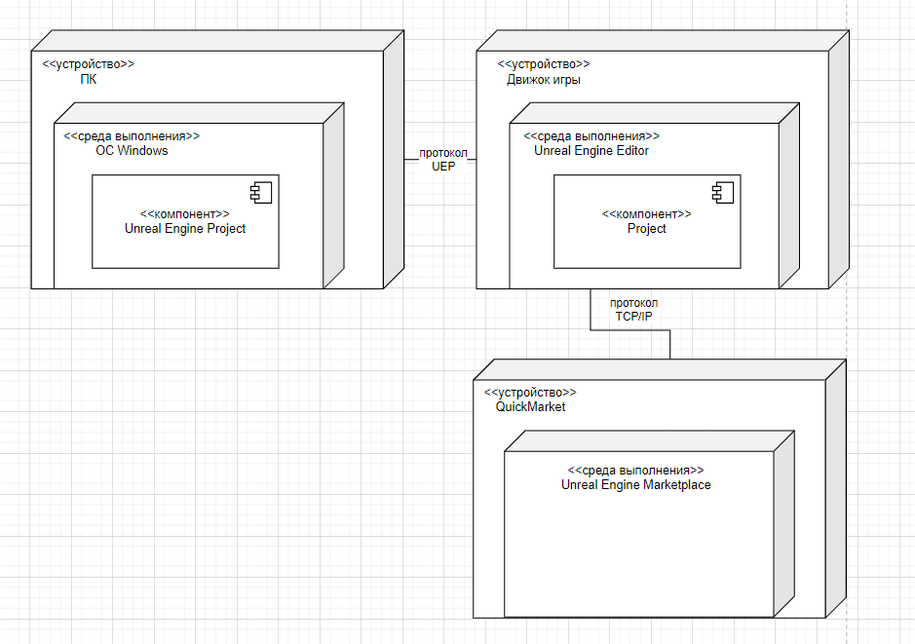

Рисунок 1.1 – Диаграмма компонентов и развертывания

**Список компонентов подсистемы:**

1. Компонент «ПК/»:
   * Технология реализации: Общепринятые технологии для ПК.
2. Компонент «Операционная система (Windows)»:
   * Технология реализации: Microsoft Windows.
3. Компонент «Unreal Engine Project»:
   * Технология реализации: UE Project Editor.
4. Компонент «Движок игры»:
   * Технология реализации: UE5.
5. Компонент «UE Editor»:
   * Технология реализации: UE Editor.
6. Компонент «Project»:
   * Технология реализации: UE Editor.
7. Компонент «QuickMarket»:
   * Технология реализации: UE MarketPlace.

**Список физических устройств:**

1. Устройство «ПК»:

Основные характеристики: ПК поддерживающий установку и выполнение приложений.

1. Устройство «QuickMarket»:

Основные характеристики: Глобальный магазин, из которго можно брать компоненты, а также добавлять свои.

**Соединения - протоколы связи между устройствами:**

1. Соединение между «ПК» и «Движок игры»: Протокол связи: UEP.
2. Соединение между «Движок игры» и «Quickmarket»: Протокол связи: TCP/IP.

**Среды выполнения:**

1. Среда выполнения «UE Editor»: UE Editor является средой выполнения для проектов, созданных с использованием движка Unreal Engine.

Размещение компонентов: «Движок игры» и «Project» размещаются в среде выполнения «Unreal Engine Editor».

1. Среда выполнения «Операционная система (Windows)»: Операционная система Windows является средой выполнения для приложений, созданных на языках поддерживающих данную ОС.

Размещение компонентов: «Unreal Engine Project» размещается в среде выполнения «Операционная система (Windows)».

1. Среда выполнения «QuickMarket»: Среда выполнения «UE MarketPlace» является средой, из которой берутся компоненты для размещения их в движке.

Размещение компонентов: «UE MarketPlace» размещается в среде выполнения «UE MarketPlace».

**Размещение компонентов на устройствах:**

1. Клиентское устройство:
   * Компонент «UE Project» размещен на клиентском устройстве, где выполняется в рамках ОС Windows.
2. Серверное устройство:
   * Компоненты «UE Editor» и «UE MarketPalce» размещены на серверном устройстве, где выполняется взаимодействие с компонентами (объектами) их загрузка/выгрузка.

**Вывод:** Я изучил методологию объектно-ориентированного моделирования средствами UML. Ознакомился с основными принципами объектно-ориентированного проектирования программного обеспечения, получил навыки проектирования архитектуры информационной системы с применением методологии UML.